07-155 Škoda LIAZ MTS24 4х2 строительный самосвал с 3-сторонней разгрузкой для перевозки сыпучих материалов грузоподъемностью 8.7 тн, мест 2, масса прицепа до 16 т, полный вес 16 т, М630/М634 180/210 лс, 70 км/час, LIAZ Škoda ЧССР, 1966-87 г. в.
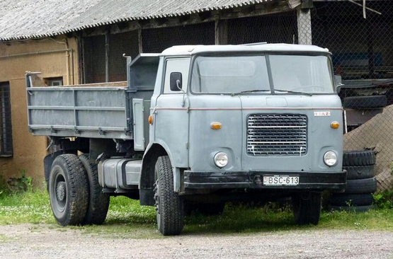

Шкода 706— линейка грузовых автомобилей, выпускаемых компанией Skoda в период с 1946-1988 г., которые выпускалась в последующих модернизациях: первая версия автомобиля на базе Skoda 606, RT- реконструированная версия и MT - модернизированный вариант.
Версия RT.
В 1957-м году Шкода оптимизировала уже имеющуюся модель и выпустили Шкода 706RT. Новый транспорт получил увеличенную кабину над двигателем, большое лобовое стекло с хорошей обзорностью и удобное место для отдыха. Эта особенность позволила использовать автомобиль и для перевозок на большие расстояния. Классическая версия комплектовалась 6-цилиндровым дизельным мотором объемом 11,78 л и мощностью 180 лошадиных сил. Разработчики предусмотрели большой выбор модификаций. На рынке появились следующие версии Skoda 706: самосвалы - Škoda-706RTS1 и 706RTS3 с односторонней и трёхсторонней разгрузкой соответственно; седельный тягач - RTTN; автобусы - RTO; машины с низкорамным шасси - RTD; мусоровозы - RTK; грузовики с полным приводом - RTP. С появлением модели начался экспорт грузовика и его вариантов в другие страны. Сначала в Советский Союз поступали седельные тягачи Шкода 706, бортовые машины и самосвалы. Но к 1965-му основной упор был сделан на модификацию RTTN.
Версия MT. betexa.cz
На самом деле Škoda 706MT не предполагалось выпускать, это было "временное решение", которое в конечном итоге продержалось в производстве более двадцати лет. В начале 1960-х годов, в период разработки и строительства ЛИАЗа (объединения машиностроительных предприятий «Либерецкие автомобилестроительные заводы» из 12 предприятий) подготовили появление совершенно новой серии ЛиАЗ 100. Были спроектированы и испытаны совершенно новые мосты, двигатели, компоненты рамы и т.д. Однако строители и некоторые поставщики оборудования и комплектующих запаздывали. Например, в 1966 году было негде и на чем производить новую кабину, разработка которой была завершена, или фреймы. Напротив, совершенно новые двигатели серии M630 уже были готовы к производству, как и новые мосты. Таким образом, единственным логичным было временное решение дополнить элементы серии 706 RT (раму и кабину) новыми компонентами привода (двигатель, трансмиссия и мосты).
Таким образом, в 1966 году свет увидели первые автомобили Škoda 706MS, своего рода промежуточное звено между сериями MT и RT. Это был также type 706RT с новым двигателем M630, но все еще с оригинальными мостами и колесами типа TRILEX. Однако было выпущено всего несколько десятков таких автомобилей, и вскоре уже появились "чистокровные" автомобили Škoda 706MT с новыми мостами и дисковыми колесами. Разработчикам удалось значительно увеличить грузоподъемность.
В отличие от версии RT в большинстве Шкода 706MT кабина не имела спального места. Для Шкода 706 было предусмотрено множество модификаций: самосвал — MTS; полноприводный самосвал 4х4 — MTPS 24; седельный тягач — MTTS; шасси для с/х техники 4х4 — MTSP 27 Agro; шасси с удлиненной базой — MTV 5
Первый 706MT имел двигатель M630/P100 мощностью 132 кВт (180 л.с.) и также назывался ЛИАЗ МТ3. В 1969 году началось производство двигателей М634 мощностью 154 кВт (210 л.с.) – ЛИАЗ МТ4 (колесная база 4600 мм) и ЛИАЗ МТ5 (колесная база 5400 мм). Эти модели уже оснащены новой современной коробкой передач Praga 10Р80 или 5P80.
В последующие годы модернизированные модели 706MT выпускались параллельно с оригинальной серией 706RT, и весьма похвально, что в течении нескольких лет ЛИАЗ смог одновременно выпускать четыре относительно разных машины – Skoda 706RT, Skoda 706MT, ЛИАЗ 100 (все в десятках модификаций) и тяжелый колесный тягач ŠT 180 (также с несколькими подтипами).
В 1974 прекратилось производство седельных тягачей, а спустя год - бортовых грузовиков семейств RT и MT. Производство самосвалов Škoda-706MTS24, -706MTSP24 и -706MTSP27 продолжалось до 1987 г. Эта модификация стала последней в линейке грузовых машин «706». Всего за период с 1965 до 1987-го было произведено почти 100 тысяч машин разных версий МТ.
Кроме самой Чехословакии, грузовые автомобили Skoda 706RT и 706MT собирались по лицензии в Китайской Народной Республике под маркой Huanghe (Хуанхэ) и в Народной Республике Болгария под маркой Skoda-Мадара.
В Советский Союз модификации Шкода ЛиАЗ 706MT поставлялись в незначительном количестве только как спецтехника, а именно подъемники коленчатого типа.

